**PROJETO DE DECRETO LEGISLATIVO Nº 2022**

OUTORGA a Medalha Cultural de Honra ao Mérito Legislativo Deputado João Bosco Braga Barreto a Senhora **Maria Lucia Pereira de Alencar** e dá outras providências.

**A CÂMARA MUNICIPAL DE CAJAZEIRAS, ESTADO DA PARAÍBA,**

**R E S O L V E:**

**Art. 1º-** Outorgar a Medalha Cultural de Honra ao Mérito Legislativo Deputado João Bosco Braga Barreto a **Senhora** **Maria Lucia Pereira de Alencar** como uma justa homenagem do Poder Legislativo Cajazeirense.

**Art. 2º -** A referida medalha será entregue em Sessão Solene desta Casa.

**Art.3º-** As despesas decorrentes do cumprimento deste Decreto correrão por conta de dotação orçamentária vigente.

**Art. 4º** - Este Decreto entrará em vigor na data de sua publicação.

**Art. 5º**- Ficam revogadas as disposições em contrário.

**PLENÁRIO EDMILSON FEITOSA CAVALCANTE, 06 DE JUNHO 2022.**

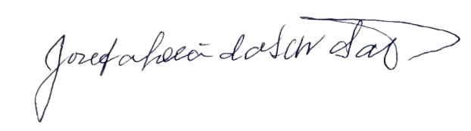

**Josefa Léa da Silva Santos**

**Vereadora – CIDADANIA**

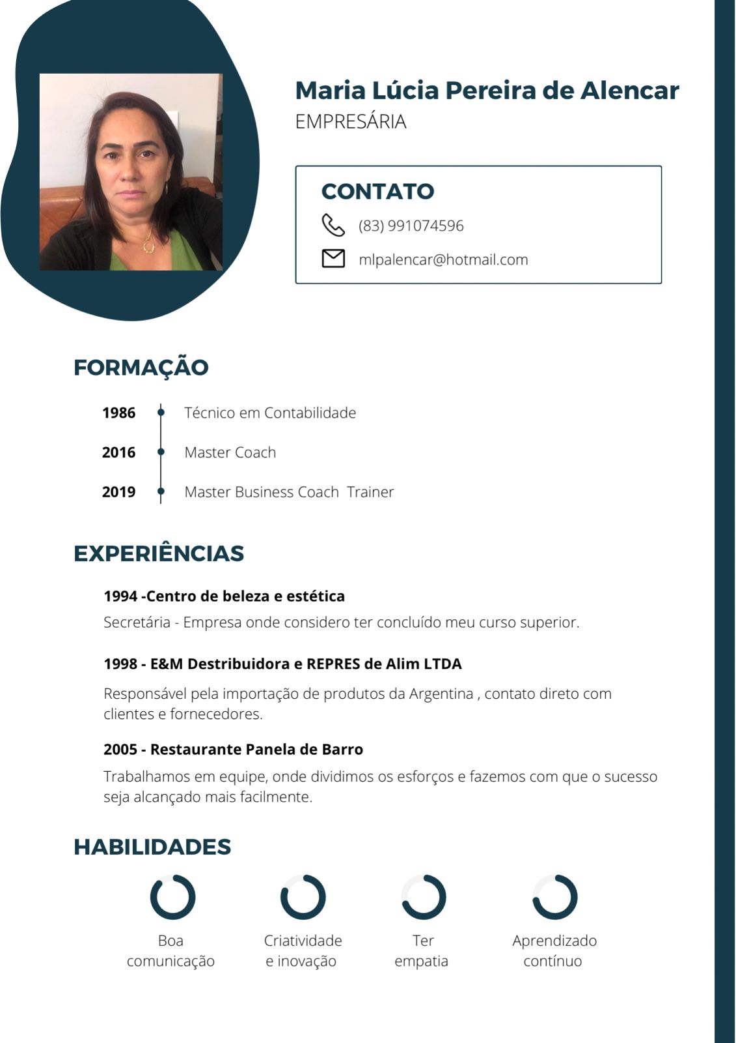JUSTIFICATIVA